**Sondeur Marin**

**Sommaire :**

But du projet

Grille de notation

Principe

Questions préliminaires

Algorithme

Programme C++

Recette

Conclusion

**But du projet :**

Le but est de déterminer la partie de la trame NMEA 183 qui répond à nos besoins

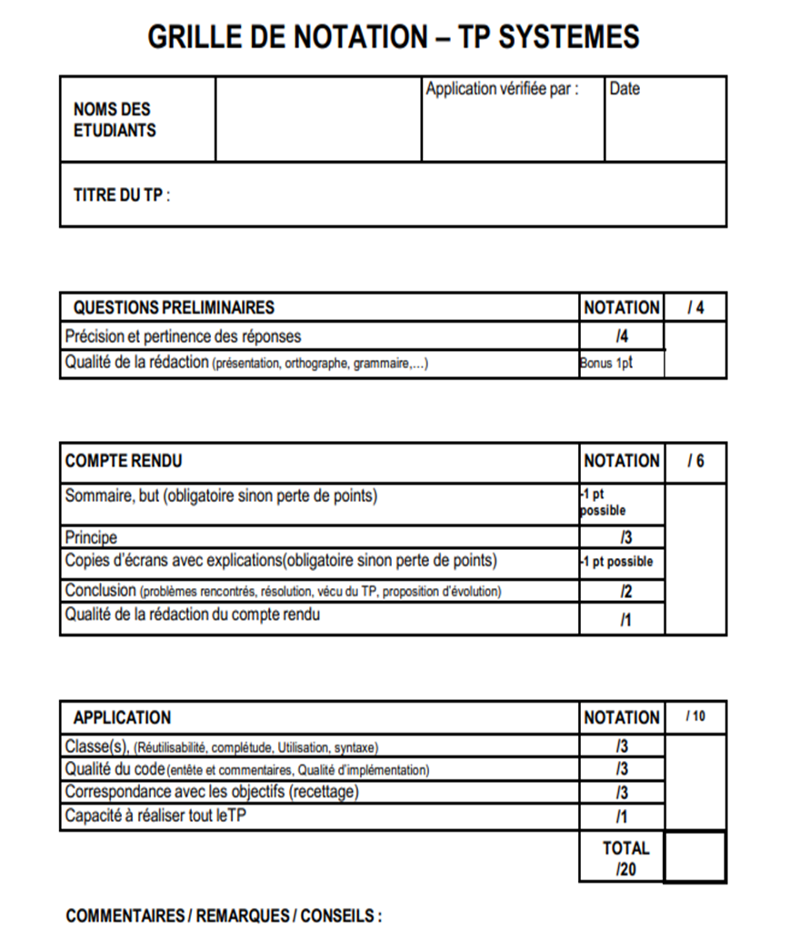

**Principe** :

Le principe du projet est tout d’abord de commencer par répondre aux questions préliminaires.

Une fois réalisé, il faut ensuite réaliser le port série du PC par rapport au sondeur.

Enfin, créer un programme capable d’afficher la trame et d’afficher ses informations.

**Questions préliminaires :**

**1) Donnez la distance maxi entre 2 matériels connectés par liaison RS232**

La distance maximum entre 2 matériels connectés par liaison est de 15 mètres

**2) Donnez les caractéristiques de transmission (vitesse …) du sondeur/GPS.**

Les caractéristiques de transmission sont 200 kHz de fréquence et 4800 bauds de fréquence de modulation

**3) Expliquez les portions de la trame NMEA 183 qui permettent d’obtenir la température et la profondeur de l’eau.**

Les portions qui permettent d’obtenir la température et la profondeur de l’eau sont Talker ID et Données

**4) Quelle(s) fonction(s) de traitement de chaîne de caractères pourriez vous utiliser pour séparer les données dont vous avez besoins et celles inutiles pour vous ?**

La fonction que l’on peut utilisé pour séparer les données dont ont a besoin et celles inutiles est strcmp

**5) Expliquez ce que sont la latitude et la longitude ?**

La latitude et la longitude sont les coordonnées géographiques qui permettent de repérer un point à la surface de la Terre.

**Algorithme :**

**Programme C++ :**

**Recette :**

| Id | Test | Ok / Not ok |
| --- | --- | --- |
| 1 | Afficher la trame reçu dans un mémo |  |
| 2 | Afficher la trame extraite dans un autre mémo |  |
| 3 | Afficher la température de l’eau |  |
| 4 | Afficher la profondeur de l’eau |  |
| 5 | Afficher la position courante du sondeur |  |

**Conclusion :**